**

*L’ordine dei Dottori Commercialisti e degli Esperti Contabili di Cremona detiene il 4,34% della Società Servizi Professionali srl proprietaria dell’immobile sito in Via Palestro, 66 a Cremona, attuale sede dell’Ordine.*

*Dati identificativi immobile: Comune di CREMONA (D150) (CR)*

*Foglio 79 Particella 231 Subalterno 12*

*Busta mod.58: 2062*

*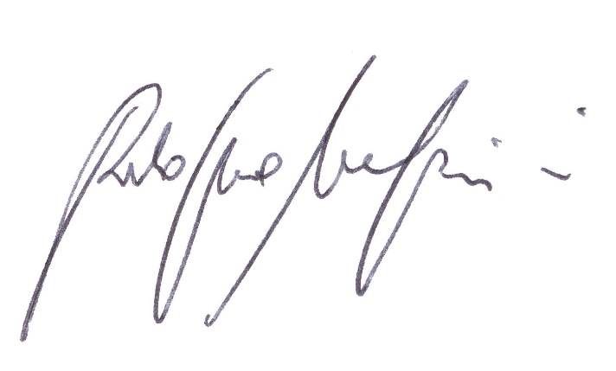*

*IL PRESIDENTE*

*(Dott. Paolo Stella Monfredini)*